Міжнародні знаки відповідності

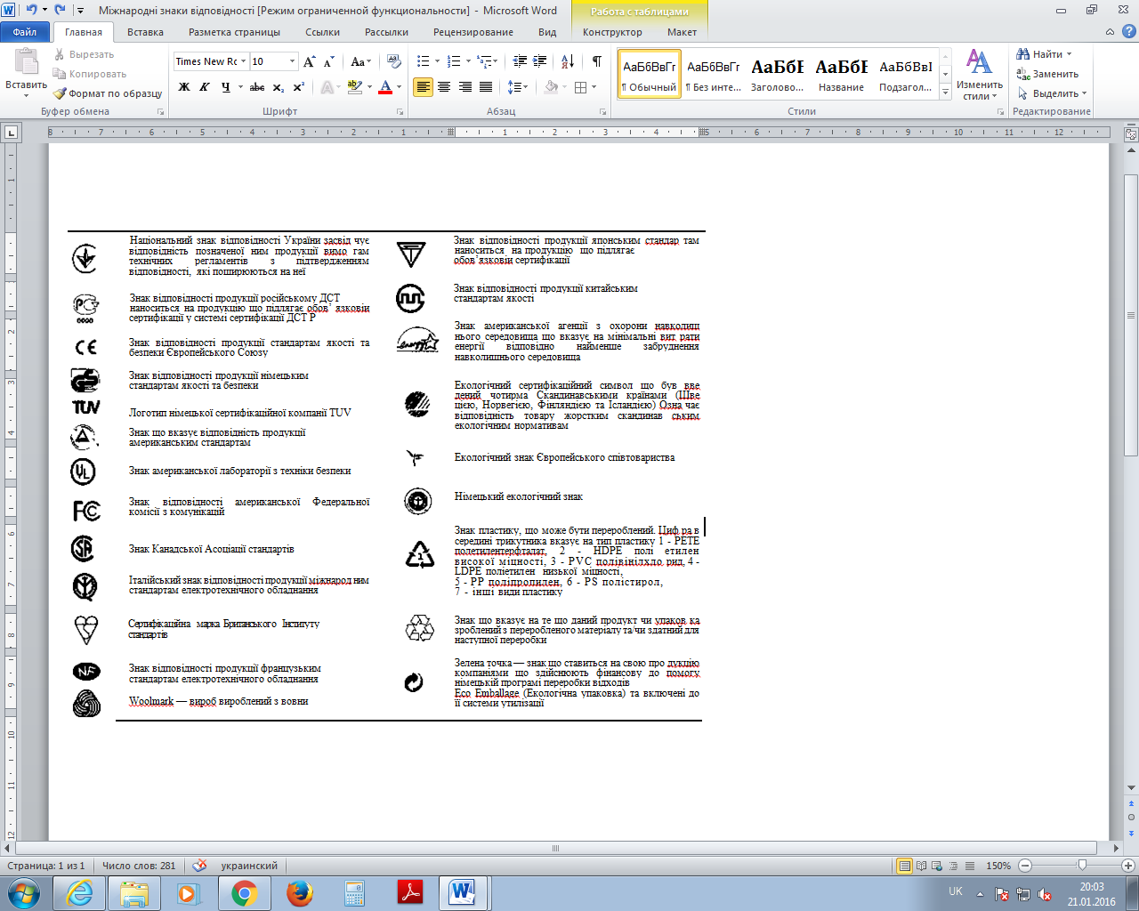

Національний стандарт України «Символи графічні для маркування медичних виробів (EN 980:2003, IDT) ДСТУ EN 980:2007

п.1. - цей стандарт установлює графічні символи, що застосовує виробник для надання інформації щодо маркування медичних виробів (включаючи медичні вироби для лабораторної діагностики in vitro).

Графічний символ: | Його значення (відповідно ДСТУ EN 980) та роз’яснення:
 | Повторне використання ЗАБОРОНЕНО
 | ВИКОРИСТОВУВАТИ ДО – цей символ супроводжується датою, яка складається з чотирьох цифр року, двох цифр місяця, та, за необхідності, двох цифр дня. Дата повинна бути прописана поряд з символом, чи під ним, або справа біля нього.
 | КОД ПАРТІЇ – цей символ супроводжується кодом партії виробника, який повинен бути суміщений з символом.
 | РЕЄСТРАЦІЙНИЙ НОМЕР – цей символ супроводжується серійним номером виробу, який повинен бути зазначений після або нижче символу
 | ДАТА ВИГОТОВЛЕННЯ – для активних медичних виробів, які імплантують, символ буде суміщений з датою, зазначеною чотирма цифрами року, двома цифрами місяця. Для активних медичних виробів, які імплантують, символ повинен супроводжуватись роком. Дата повинна бути відмічена після або нижче символу.
 | СТЕРИЛЬНІСТЬ – лише для медичних виробів, які повністю стерильні. Може бути використаний з уточненням методів стерилізації.
 | НОМЕР ПО КАТАЛОГУ - номер виробника по каталогу повинен бути розміщений після або нижче символу, суміжного з ним
 | ЗАСТОРОГА! ОЗНАЙОМИТИСЬ З СУПРОВІДНИМИ ДОКУМЕНТАМИ – також може бути синонімом символу «Увага, дивись інструкцію з використання»
 | ВИРОБНИК - цей символ повинен супроводжуватися назвою та адресою виробника, який несе відповідальність за продукцію. Адреса не є необхідною за символу безпосередньо на контейнері, як визначено в EN 375 и EN 378, крім тих випадків, якщо контейнер безпосередньо також є зовнішнім контейнером.
 | УПОВНОВАЖЕНИЙ ПРЕДСТАВНИК У ЕВРОПЕЙСЬКОМУ СОЮЗІ - цей символ повинен супроводжуватися назвою та адресою уповноваженого представника у Європейському Союзі, за суміжного символу. Адресу не потребують за символу безпосередньо на контейнері, як визначено у EN 375 і EN 376, крім тих випадків, якщо контейнер безпосередньо також є зовнішнім контейнером.
 | МІСТИТЬ ДОСТАТНЬО ДЛЯ (n-) ВИПРОБОВУВАНЬ
 | ЛИШЕ ДЛЯ ОЦІНЕННЯ РОБОТИ МЕДИЧНОГО ВИРОБУ ДЛЯ ЛАБОРАТОРНОЇ ДІАГНОСТИКИ IN VITR
 | МЕДИЧНИЙ ВИРІБ ДЛЯ ДІАГНОСТИКИ IN VITRO
 | ТЕМПЕРАТУРНЕ ОБМЕЖЕННЯ – може бути використаний лише з верхнім або нижнім зазначенням температурного обмеження
 | ОЗНАЙОМЛЕННЯ З ІНСТРУКЦІЯМИ ДЛЯ ЗАСТОСОВУВАННЯ
 | БІОЛОГІЧНІ РИЗИКИ

